МАДОУ Детский сад № 34 ОЗ
https://34rev.tvoysadik.ru/?section_id=599

№7 ИЮНЬ 2022 г.
РАСТИШКА

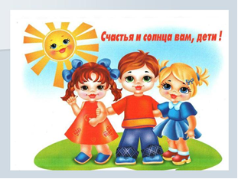
1 июня- Международный день
защиты детей.
Читайте в номере:

Простые правила питания в летний период

Летняя безопасность ребенка

Пожелания родителям на лето

Как интересно провести летом прогулку с ребенком

Вместе учимся, играя…Игры на звукоподражание

Результаты деятельности нашей группы в апреле.

Воспитатель-Бороздина Оксана Владимировна

ПРОСТЫЕ ПРАВИЛА ПИТАНИЯ В ЛЕТНИЙ ПЕРИОД
Летом природа дарит нам сочные ягоды и плоды, которыми мы спешим оздоровить организм малыша, чтобы он запас впрок витаминов на целый год. Но при этом важно уберечь ребенка от кишечных инфекций. Не теряет актуальности простое правило личной гигиены — чаще мыть руки с мылом, потому что микробы — возбудители кишечных инфекций легко прилипают к маленьким ладошкам. Если вымыть руки в водопроводной воде нет возможности, не пользуйтесь для этих целей озерной или морской водой, возьмите воду в бутылке или просто протрите ручки гигиеническими салфетками с антисептической пропиткой. Все фрукты и ягоды покупайте в магазинах или на стационарных рынках, поскольку там они проходят предварительный анализ. Обязательно перед употреблением мойте их в проточной воде.
Не готовьте летом «про запас». Давайте детям только свежеприготовленную пищу. Не заставляйте ребенка в жаркий летний день есть на обед мясные блюда, если он отказывается, лучше предложите куриное мясо на ужин. Дело в том, что в жару мы не тратим энергию «на обогрев», поэтому чувство голода возникает позже, чем зимой. Чаще проверяйте свой холодильник и без сожаления избавляйтесь от просроченных продуктов. Чистые руки, овощи и фрукты, свежеприготовленная еда — залог здоровья вашего ребенка в летний период.
Домашний лимонад – идеальный напиток для лета.
Повышение температуры на улице провоцирует все больше покупать газированные напитки. Но ученые уже доказали, что эти напитки вместо желанного облегчения могут стать причиной ожирения, повысить давление и даже уничтожить зубы.
Отличной альтернативой напиткам из магазина может быть обычный лимонад: «Приготовить этот напиток достаточно просто, а вот удовольствия от вкуса и пользы можно получить много».
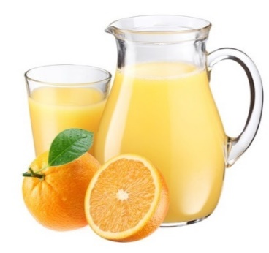
Для того, чтобы сделать дома освещающий напиток надо не так уж и много. Необходимо хорошо заморозить 1 лимон в морозильной камере. Затем измельчить его на терке, высыпать в кастрюльку, добавить 1 л холодной кипяченой воды и полулитровую банку сахара. Все хорошо перемешать и оставить на 8 часов настаиваться. Затем эту массу процеживаем через марлю, добавляем 3 л холодной кипяченой воды и 2 ч. ложки лимонной кислоты. Разливаем напиток по бутылкам. Хранить его лучше в холодильнике, потому что вкусен он именно в охлажденном виде.
И еще один маленький нюанс: «Налейте лимонад в стакан, бросьте в него пару кубиков льда и половинку дольки лимона или клубничка – и вы получите шикарный напиток, который не стыдно подать и на праздничный стол».
ЛЕТНЯЯ БЕЗОПАСНОСТЬ РЕБЕНКА

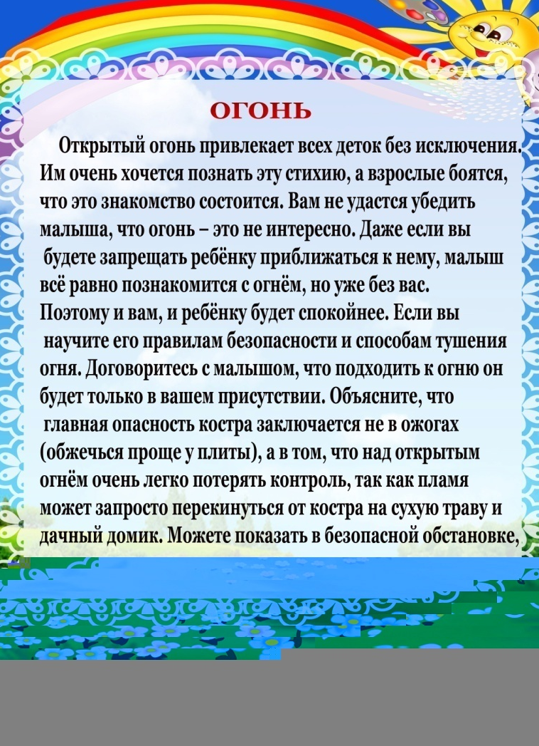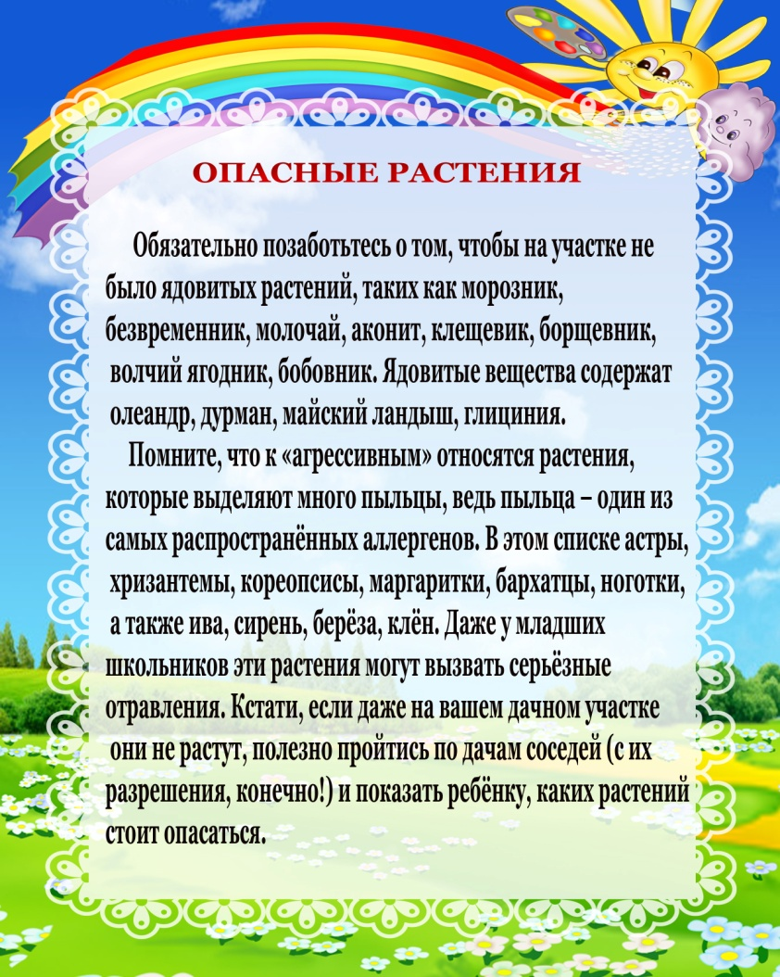
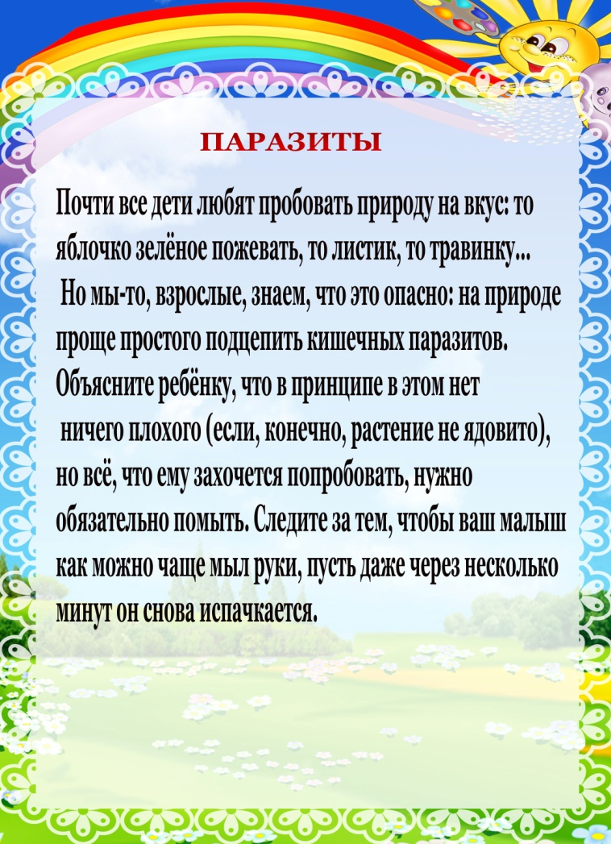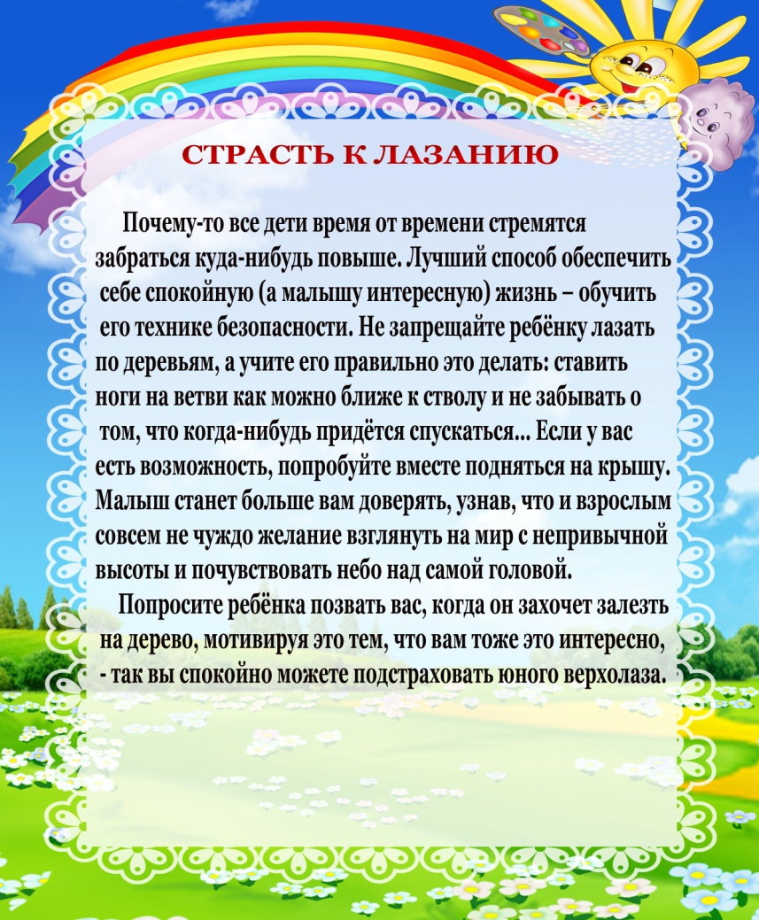

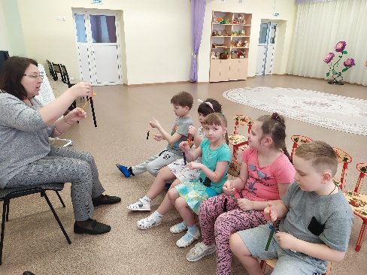
Максимова Юлия Михайловна-музыкальный руководитель

ПОЖЕЛАНИЯ РОДИТЕЛЯМ НА ЛЕТО

«Вот оно какое, наше лето,
Лето яркой зеленью одето,
Лето жарким солнышком согрето,
Дышит лето ветерком…»
Лето – замечательное время, когда можно больше времени уделить совместному времяпрепровождению, провести чудесные минутки отдыхи и сделать множество интересных и полезных дел.
Создайте семейную фонотеку из любимых записей классики, детских песенок, музыки из мультфильмов, танцевальных, маршевых и других мелодий. Слушайте дома, когда занимаетесь домашними делами и играми, в автомобиле, вместе прыгайте, балуйтесь, танцуйте и пойте. Поверьте, это здорово сближает и поднимает настроение! Дети очень подвижны, и если поощрять их двигательные импровизации под музыку, то таких детей будут отличать открытость, коммуникабельность и удовольствие от движения.
Сейчас не составляет труда найти записи импровизационно — романтического характера. Такую музыку можно слушать специально, включать негромко при чтении сказок, сопровождать ею рисование, лепку и любую детскую деятельность, процесс укладывания спать и т.д.
Постарайтесь найти возможность для посещения детских спектаклей, мини-концертов, они обогатят впечатления и обязательно пойдут на пользу эмоциональному, интеллектуальному и коммуникативному развитию любимого сына или дочки.
Выбравшись на природу или приехав на море, устраивайте «минутки слушания»: прислушивайтесь вместе с к песенке ручейка, шуму листвы, пению птиц, послушайтесь как шумит прибой или бушует шторм. Найдите слова, чтобы охарактеризовать эти звуки.
Вокруг нас — звучащий мир, не упустите возможность познать его богатства для развития не только музыкального слуха, но и душевных качеств ребёнка!
.
Учитель-дефектолог Полушкина Мария Александровна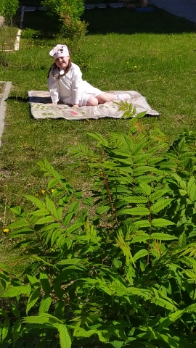

КАК ИНТЕРЕСНО ПРОВЕСТИ ЛЕТОМ ПРОГУЛКУ С РЕБЁНКОМ?

Как сделать так, чтобы летняя прогулка стала для детей увлекательной и познавательной?

«Лейка»
Купите ребенку лейку или сделайте ее из бутылки (для этого возьмите литровую или пол-литровую пластмассовую бутылку с крышкой, проткните в крышке одну или несколько дырочек). Теперь ребенок может поливать растения, мочить песок для куличиков, рисовать узоры водой на сухом асфальте и даже обливаться, если на улице очень жарко.

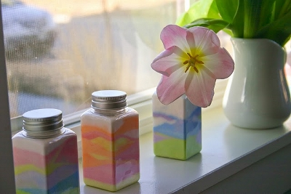
«Цветной песок»
Рисунки цветным, сухим песком на земле, очень интересное занятие для ребенка. Это занятие развивает глазомер, точность, воображение и мелкую моторику.
Изготовление цветного песка.
■ В маленькие целлофановые пакеты насыпьте сухого мелкого песка, положите в каждый пакетик мелок и разотрите песок мелом, пока он не окрасится в нужный вам цвет. Затем уберите мелок.
■ Сделайте в углу каждого пакета маленькую дырочку, чтобы песок тонкой струйкой сыпался из него.
■ Теперь можно рисовать, выкладывая разноцветным песком узоры.

«Мыльные пузыри»
Прекрасное занятие на прогулке - это мыльные пузыри. Дома эта игра может доставить вам огорчение, потому что мыльные пузыри оставляют следы на мебели и полу. К тому же, дети часто проливают мыльную воду. На улице же по этому поводу не будет никаких беспокойств. Ребенок может надувать мыльные пузыри, ловить их и просто смотреть, как они летят, подхваченные ветерком.

«Рисунки на асфальте. Цветные мелки»
Рисование красочных картинок на асфальте не только интересное занятие для ребенка, оно развивает мелкую моторику и воображение. И, конечно, это очень удобный способ в игре научить ребенка читать и считать.
Если дорожка, на которой рисует ребенок, выложена из кирпичей, можно предложить ребенку закрашивать кирпичики разными цветами. Так же написать на кирпиче цифру или букву, пусть ребенок перерисовывает ее на кирпич чуть ниже. Кирпичи будут исполнять роль своеобразных клеточек со своими границами, за которые выходить нельзя.

«Кормим птиц»
Маленьким детям нравится кормить животных и птиц.
Наверное, так появляется в маленьком человеке доброта. Дайте ребенку хлеб, пусть отщипывает понемногу и бросает голубям, или пшено, или семечки, и бросает их понемногу, то левой, то правой рукой. Только не нужно гонять голубей — при взлете птицы поднимают в воздух пыль, а она может быть опасной для здоровья ребенка.

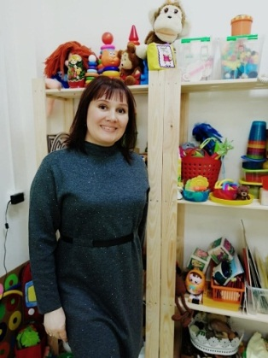 Учитель-логопед Волкова Наталия Александровна

ВМЕСТЕ УЧИМСЯ, ИГРАЯ…
ИГРЫ НА ЗВУКОПОДРАЖАНИЕ
Когда солнышко встает  Просыпается лесной народ.  Мишка топает топ-топ,  Зайка скачет – скок-поскок.  Ежик фыркает: фу-фу,  Волк, проснувшись, воет: у-у-у.  Филин ухает: ух-ух,  Рыбка плещется: плюх-плюх.  Дятел по сосне стучит: тук-тук,  Выбегай скорее жук.  Мышка вышла из норы,  И пищит: пи-пи-пи-пи.  А кукушка на сук  Громко всем кричит: ку-ку.  Булькает в ручье водица  Буль-буль-буль  Всем дам напиться.  Чистит перышки синица  Желтогрудая певица.  Песенку поет: тень-тень  Наступает новый день. | На лугу паслась корова: «М-у-у-у-у-у-у»,  Полосатый шмель летел: «З-з-з-з-з»,  Колокольчик зазвенел: «Динь-диньь»,  Стрекотал в траве кузнечик: «Тр-тц, тр-тц»,  Еж колючий пробегал: «Пых-пых-пых»,  Птичка маленькая пела: «Тиль-тиль-тиль»,  И сердитый жук жужжал: «Ж-ж-ж».
Часы тикают – ТИК — ТАК
Вода капает – КАП — КАП – кап.
Малыш топает – ТОП — ТОП
Молоток стучит ТУК — ТУК
Ножницы режут ЧИК — ЧИК
На качели качаемся КАЧ — КАЧ
Кушаем морковку ХРУМ – ХРУМ
Машина едет БИ — БИ
Пила пилит ВЖИК — ВЖИК.
Мама укачивает младенца - А-а-а.
Поезд гудит – у-у-у.
Вот так мы греем ручки – х-х-х.
Дует ветерок – ш-ш-ш.
Пищит мышонок – пи-пи-пи.
Квакает лягушка – ква-ква-ква.

И-го-го - во дворе,
Хрю-хрю-хрю – в конуре,
Чик-чирик – где крошки,
Ква-ква-ква – где мошки,
Кар-кар-кар – на ветке,
Повторяйте детки.
Я на скрипочке играю, тра-та-та, тра-та-та.
Пляшут зайки на лужайке, тра-та-та,
да тра-та-та.
А потом на барабане, бум-бум-бам,
бум-бум-бам,
В страхе зайки разбежались по кустам,
да по кустам.

Результаты деятельности нашей группы в мае
https://disk.yandex.ru/d/fgfmu7xDoj5JoA

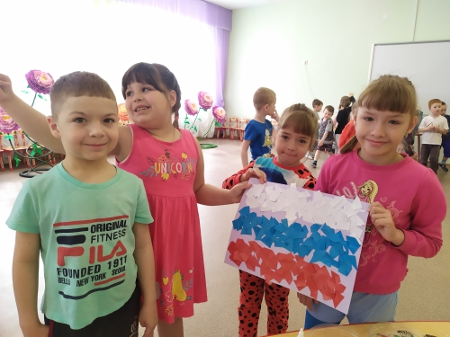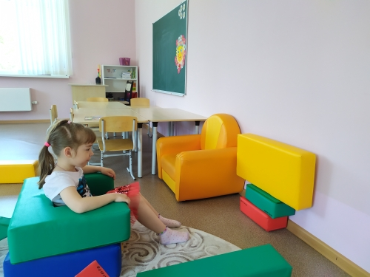
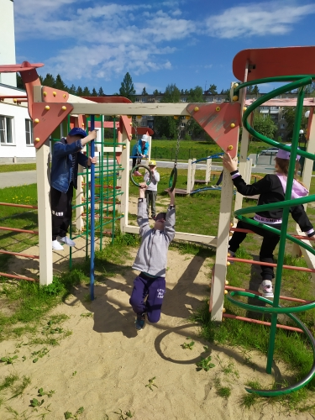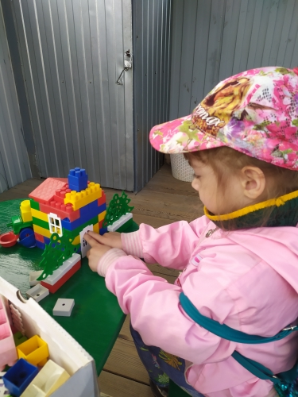

УВАЖАЕМЫЕ РОДИТЕЛИ!
МЫ С УДОВОЛЬСТВИЕМ ДАДИМ КОНСУЛЬТАЦИЮ ПО ЛЮБОМУ ВАШЕМУ ВОПРОСУ, КАСАЮЩЕГОСЯ РАЗВИТИЯ И ВОСПИТАНИЯ ВАШЕГО РЕБЕНКА.

ЭКЗЕМПЛЯР ГАЗЕТЫ В ЭЛЕКТРОННОМ ВИДЕ БУДЕТ НА САЙТЕ ДЕТСКОГО САДА В РАЗДЕЛЕ «ДЕЯТЕЛЬНОСТЬ КОМПЕНСИРУЮЩИХ ГРУПП»
https://34rev.tvoysadik.ru/?section_id=599

